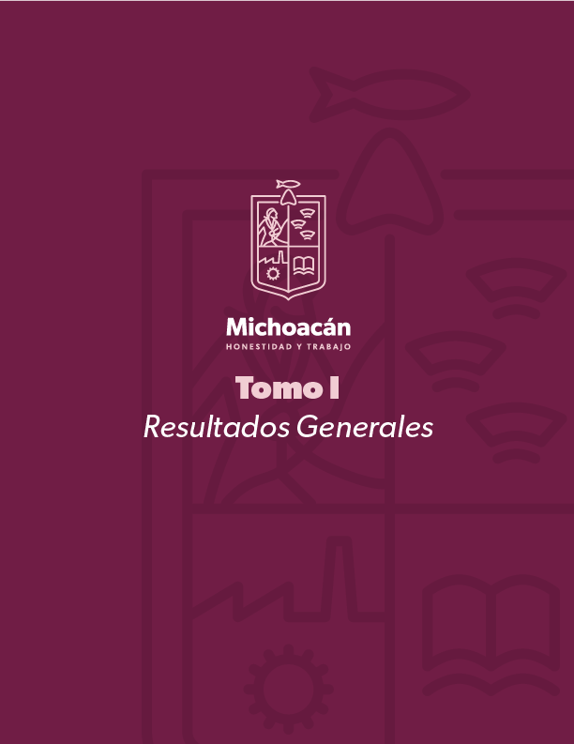

**CONTENIDO**

Pròlogo 2

Panorama económico global 8

Indicadores de postura fiscal 11

Comportamiento de la deuda pública 13

Comportamiento de los ingresos 16

Comportamiento del gasto público 19

Conclusión 22

A nombre del Titular del Poder Ejecutivo del Estado de Michoacán de Ocampo, la Secretaría de Finanzas y Administración hace entrega a la LXXV Legislatura del H. Congreso la Cuenta Pública de la Hacienda Estatal correspondiente al ejercicio fiscal 2024.

Con este informe, el Ejecutivo del Estado da cumplimiento en estricta conformidad a lo dispuesto por los artículos 60 fracción VIII de la Constitución Política del Estado Libre y Soberano de Michoacán de Ocampo, y 33 de la Ley de Fiscalización Superior y Rendición de Cuentas del Estado de Michoacán de Ocampo, además de contribuir al fortalecimiento del ejercicio de rendición de cuentas, para que los ciudadanos tengan acceso a información clara, precisa y de manera sencilla.

La información contenida en este informe atiende a lo dispuesto por los siguientes ordenamientos:

· Artículos 52, 53 y 54 de la Ley General de Contabilidad Gubernamental, publicada en el Diario Oficial de la Federación el 31 de diciembre del 2008; última reforma publicada en el Diario Oficial de la Federación el 01 de abril de 2024; la cual establece los criterios generales de Responsabilidad Hacendaria y Financiera que rigen al Estado y los Municipios, así como a sus respectivos Entes Públicos.

· Ley de Planeación Hacendaria, Presupuesto, Gasto Público y Contabilidad Gubernamental del Estado de Michoacán de Ocampo publicada en el Periódico Oficial de Gobierno Constitucional de Michoacán de Ocampo el 20 de marzo de 2014; última reforma publicada en el Periódico Oficial del Gobierno Constitucional del Estado de Michoacán de Ocampo el 20 de diciembre de 2023.

· “Acuerdo por el que se Armoniza la Estructura de las Cuentas Públicas”, emitido por el Consejo Nacional de Armonización Contable y publicado en el Diario Oficial de la Federación el 30 de diciembre de 2013, incluyendo la última reforma del 29 de febrero de 2016.

· “Criterios para la elaboración y presentación homogénea de la información financiera y de los formatos a que hace referencia la Ley de Disciplina Financiera de las Entidades Federativas y los Municipios”, publicados en el Diario Oficial de la Federación el 11 de octubre de 2016, incluyendo la última reforma del 28 de julio de 2021.

Para efectos de la formulación de los estados financieros que se consolidan son los siguientes:

· Estado de Situación Financiera

· Estado de Actividades

· Estado de Variación en la Hacienda Pública

· Estado de Cambios en la Situación Financiera

· Estado de Flujo de Efectivo

Por lo cual, la información que se presenta se encuentra clasificada de la siguiente forma:

· Información Contable, que contiene el Estado de Situación Financiera, Estado de Actividades, Estado de Variación en la Hacienda Pública, Estado de Cambios en la Situación Financiera y el Flujo de Efectivo, Información Presupuestaria, Información Programática y Anexos.

· Formatos de la Ley de Disciplina Financiera.

Así mismo, el Gobierno del Estado se ha dado a la tarea de hacer la consolidación de la información financiera presentada por los Entes de la Administración Pública Estatal, incluyendo los Poderes Ejecutivo, Legislativo, Judicial y Organismos Autónomos.

A continuación, se detalla el contenido y estructura del informe de la Cuenta Pública.

Tomo I Resultados Generales

Presenta los Indicadores de Postura Fiscal y el panorama global, nacional y local; que así como la gestión gubernamental y el comportamiento de ingresos, egresos y deuda pública.

Tomo II Consolidación de la Cuenta Pública

Presenta información contable consolidada de los entes públicos del Gobierno del Estado de Michoacán:

Ø Poder Ejecutivo del Estado de Michoacán de Ocampo.

Ø Poder Legislativo del Estado de Michoacán de Ocampo.

Ø Poder Judicial del Estado de Michoacán de Ocampo.

Ø Órganos Autónomos del Estado de Michoacán de Ocampo.

TOMO III Poder Ejecutivo

Presenta información contable, presupuestaria, programática y adicionalmente anexos previstos en la Ley General de Contabilidad Gubernamental, Normas de Transparencia y Formatos de la Ley de Disciplina Financiera de las Entidades Federativas y los Municipios.

TOMO IV Poder Legislativo

Presenta información contable, presupuestaria, programática y adicionalmente anexos previstos en la Ley General de Contabilidad Gubernamental y de la Ley de Disciplina Financiera de las Entidades Federativas y los Municipios.

TOMO V Poder Judicial

Presenta información contable, presupuestaria, programática y adicionalmente anexos previstos en la Ley General de Contabilidad Gubernamental y de la Ley de Disciplina Financiera de las Entidades Federativas y los Municipios.

TOMO VI Órganos Autónomos

Se presenta información Contable, Presupuestal y Programática, así como anexos previstos en la Ley General de Contabilidad Gubernamental y de la Ley de Disciplina Financiera de las Entidades Federativas y los Municipios de los siguientes Órganos Autónomos:

• Universidad Michoacana de San Nicolás de Hidalgo.

• Instituto Electoral del Estado de Michoacán.

• Tribunal Electoral del Estado de Michoacán.

• Tribunal de Justicia Administrativa de Michoacán de Ocampo.

• Comisión Estatal de los Derechos Humanos, Michoacán.

• Instituto Michoacano de Transparencia, Acceso a la Información y Protección de Datos Personales.

• Fiscalía General del Estado de Michoacán.

TOMO VII Entidades Paraestatales

Se presenta información Contable, Presupuestal y Programática, así como anexos previstos en la Ley General de Contabilidad Gubernamental y de la Ley de Disciplina Financiera de las Entidades Federativas de los Organismos Públicos Descentralizados.

Es importante destacar el cumplimiento de todos los Poderes, Órganos Autónomos y Organismos Públicos Descentralizados para la integración de esta Cuenta Pública Estatal 2024, la información que aquí se presenta, además de contar con una estructura armonizada aprobada por el Consejo Nacional de Armonización Contable, se presenta bajo los parámetros y formatos establecidos para tal efecto en la Legislación Federal y Local aplicable, lo anterior a fin de facilitar la consulta y fiscalización de la misma.

La información que se presenta e integra la Cuenta Pública Consolidada de la Entidad Federativa ha sido proporcionada por cada sujeto obligado. Por lo mismo, cada uno de estos entes obligados y que forman parte de esta consolidación de la información presentada son responsables de su contabilidad; de la operación de su sistema utilizado para los registros, procedimientos, criterios e informes emitidos, así como, la aplicación de principios técnicos comunes y reconociendo los eventos económicos realizados dentro de sus operaciones, manifestando con ello la situación patrimonial de sus finanzas públicas. Situación financiera que está preparada con sus propios manuales de contabilidad, y basada o reconociendo el marco conceptual y la aplicación de los postulados básicos de la contabilidad gubernamental.

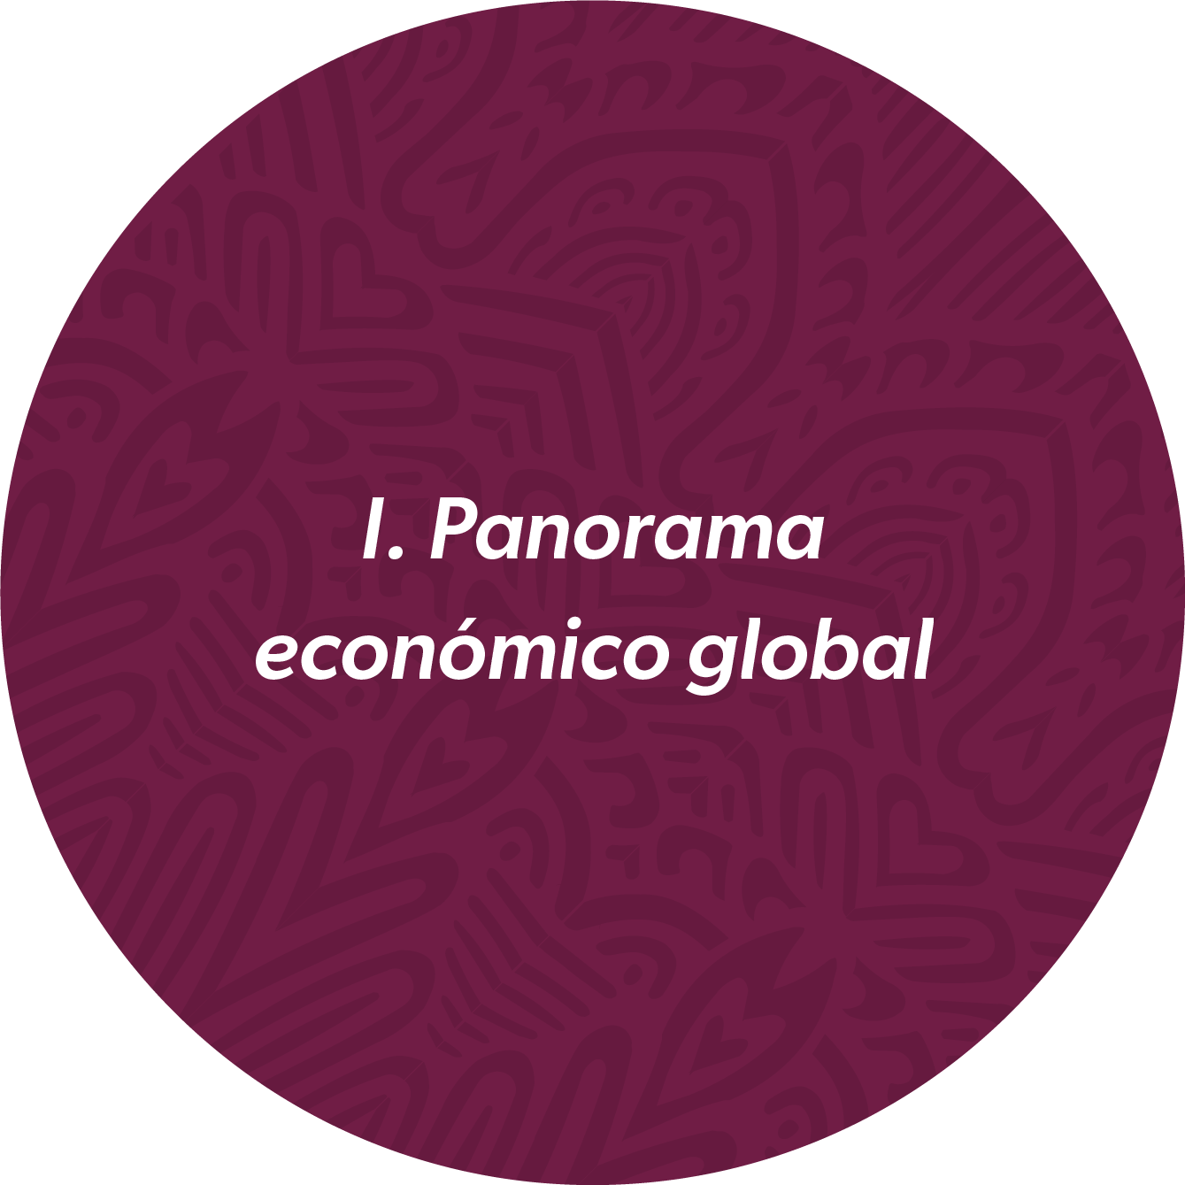

Panorama Económico Global:

Conforme a los informes financieros presentados por el Banco de México (BANXICO), se ha visualizado a la baja las perspectivas de crecimiento económico global, incluyendo las de Estados Unidos. Estos ajustes responden en parte a diversos anuncios sobre imposición de aranceles, lo que ha generado un entorno de incertidumbre y tensiones comerciales que podrían impactar negativamente en la inflación, el debilitamiento económico y la volatilidad en los mercados financieros.

la actividad económica de México mostró un reducción del 0.55%, reflejo de disminuciones en las actividades primarias y secundarias en un 8.89% y 1.21% respectivamente; así como de una pérdida de dinamismo de las actividades terciarias, que aunque tuvo dicho inconveniente presento un avance del 0.22% de este modo en su conjunto la actividad económica se desacelero significativamente con respecto a los años previos teniendo un crecimiento del 1.5%, comparándolo con años anteriores en los cuales hubo un incremento del 3.7% (2023) y 3.3% (2022) refleja un estancamiento significativo en la economía nacional.

PANORAMA ECONÓMICO EN EL ESTADO DE MICHOACÁN.

Según el informe del INEGI, publicado el 25 de febrero de 2025, la población económicamente activa de Michoacán de Ocampo fue de 2.3M personas el cual representa un 60.2% del total de la población sujeta a estudio. No obstante lo anterior, se registra una tasa de informalidad del 64% de la Población Económicamente Activa teniendo a la baja en dicho rubro con respecto a el cuarto trimestre del año anterior.

Al considerar a la población ocupada con relación al sector económico en el que labora, el 17.7 % del total trabajaban en el sector primario; 20.5 % en el secundario o industrial y 61.6 % en el terciario, quedando un 0.2% que no especifica el sector de actividad económica en el que se desenvuelve.

La inversión extranjera directa ha mostrado un crecimiento significativo con una participación significativa de capital Europeo siendo el 70% de dicha región mientras que el resto proviene de Estados Unidos

El Estado superó el ritmo de crecimiento de su Producto Interno Bruto (PIB) en comparación con el comportamiento nacional experimentando un incremento del 4.2% respecto al año anterior, mientras que a nivel nacional el aumento fue de un 3.3%, este crecimiento es un reflejo de un mayor consumo, gasto, inversión y recaudación fiscal, así como una reducción en la tasa de desempleo.

De acuerdo con datos del Instituto Nacional de Estadística y Geografía, el PIB de Michoacán creció 8% en actividades primarias (pesca, agricultura y ganadería), 5 por ciento en secundarias (industrias) y 3% en terciarias (servicios y productos), lo que generó un aumento en la actividad económica del estado.

El buen desempeño económico refleja el impacto de las políticas del Gobierno estatal, enfocadas en fortalecer la infraestructura y atraer inversiones, lo que ha impulsado el desarrollo regional y la competitividad del estado.

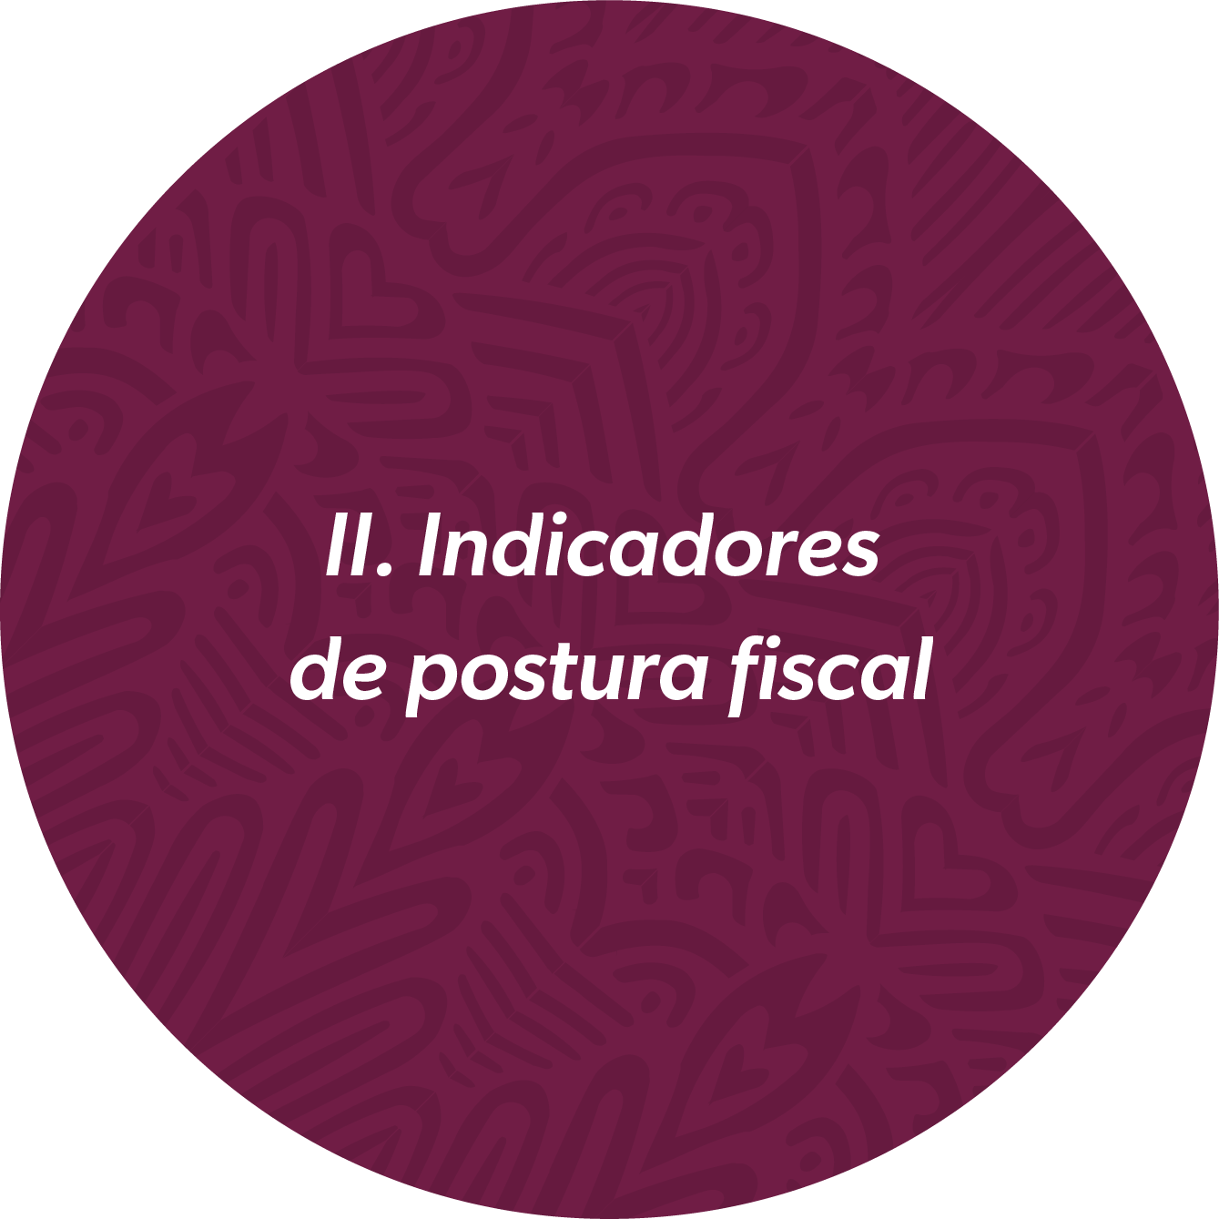

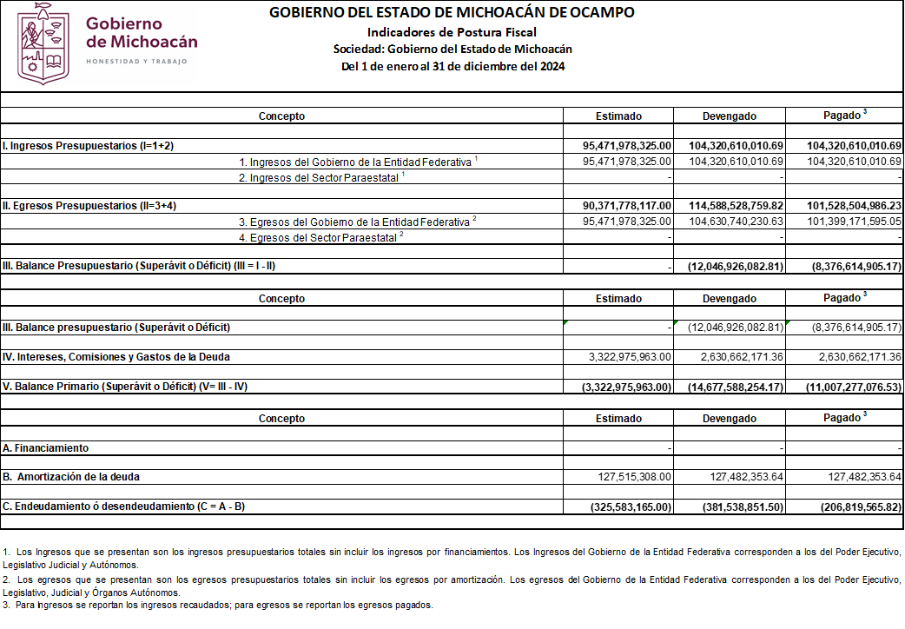

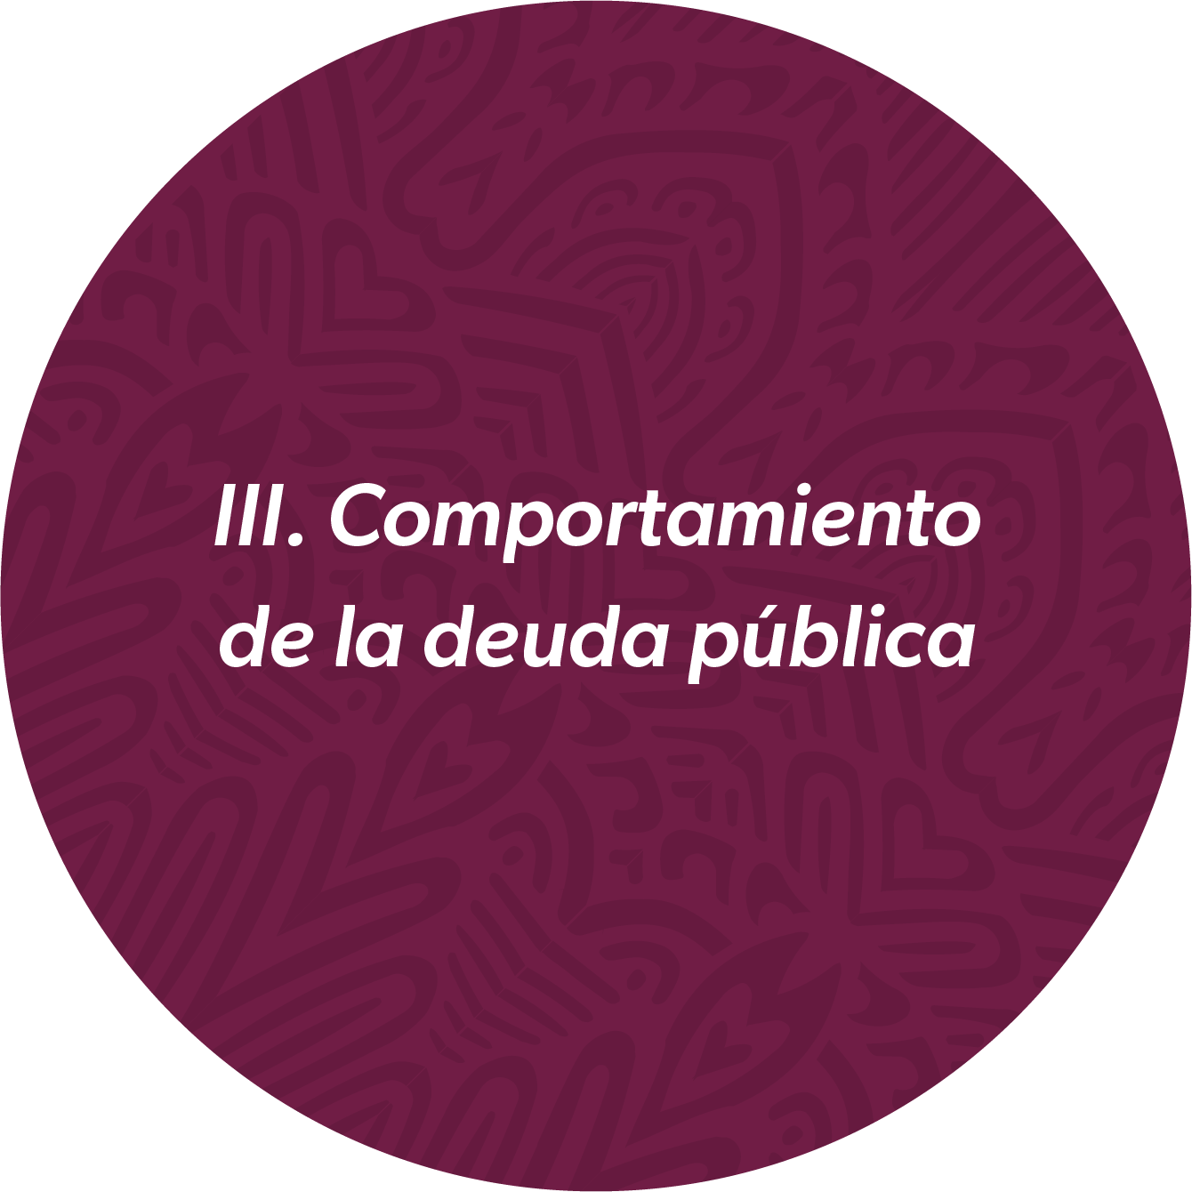

Respecto a la deuda pública, se ha mantenido una supervisión constante para asegurar el cumplimiento adecuado de todas las obligaciones crediticias asumidas por el Estado, conforme a la normativa vigente en la materia.

Asimismo, el Estado consiguió mantener el resultado positivo previamente alcanzado en la evaluación de los indicadores que integran el Sistema de Alertas, elaborado y difundido por la Secretaría de Hacienda y Crédito Público, destacándose dos indicadores que se presentan a continuación:

1. En cuanto al total de la deuda pública con respecto al PIB total estimado, para esta entidad federativa, representa un 3.32% del segundo, con una disminución gradual como se muestra en la siguiente gráfica:



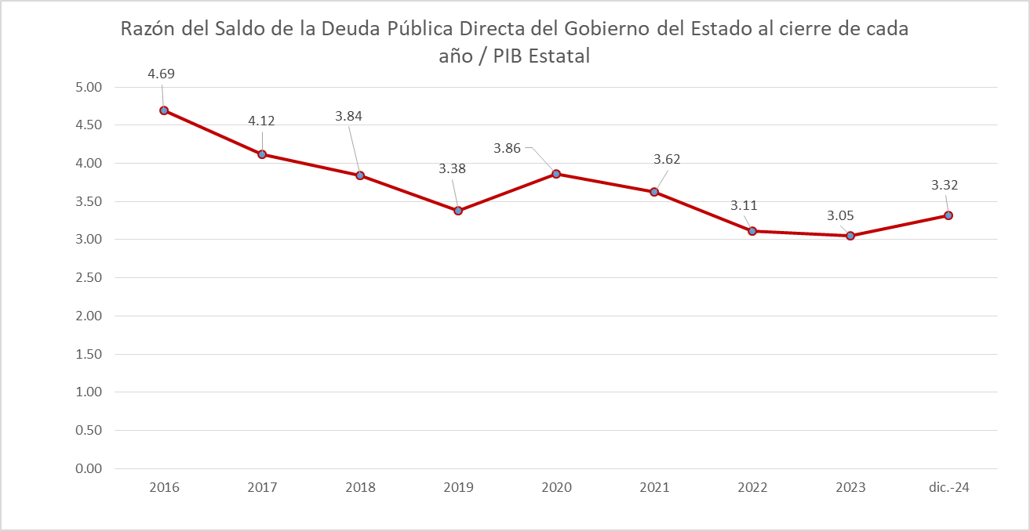

2. En el segundo indicador, respecto a la recaudación de ingresos de libre disposición, representa un 45.82%, el cual se encuentra dentro de los parámetros establecidos por la Ley de Disciplina Financiera.



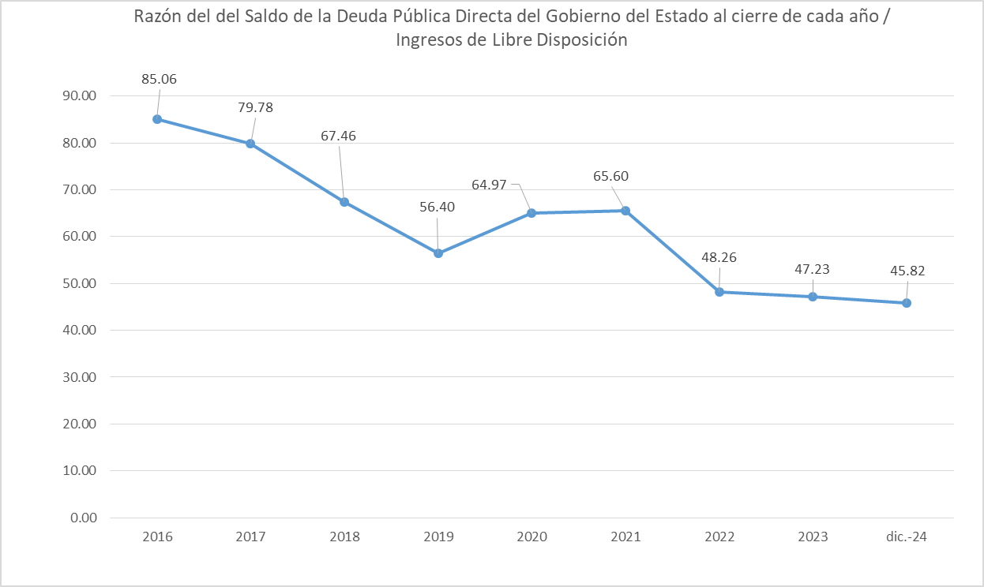

El cumplimiento de las obligaciones financieras, la deuda sostenible y el entorno económico generado, ha permitido también obtener resultados favorables en las evaluaciones de las diferentes calificadoras destacando una tendencia a la baja.



***IV. COMPORTAMIENTO DE LOS INGRESOS***

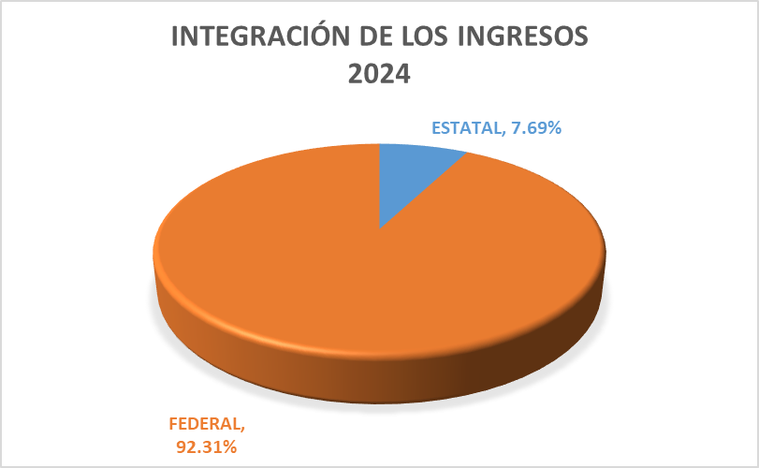Los ingresos obtenidos durante el ejercicio fiscal 2024 Sobrepasaron a lo que se tenía proyectado para dicho ejercicio representando un incremento del 8.92%, principalmente en los ingresos locales los cuales se estimaba recaudar un 6.62% y se logró ascender a 7.69% del total de los ingresos obtenidos.

El incremento observado se debe a la implementación de un programa integral de fortalecimiento en los mecanismos de fiscalización, orientado a la identificación, regularización y recuperación de adeudos pendientes en materia de impuestos y derechos, así como a la ejecución de acciones estratégicas para la restitución y resguardo del patrimonio estatal

En lo que corresponde a los ingresos federales, Incluye el total de los recursos financieros transferidos a las Entidades Federativas y a los Municipios, provenientes del ámbito federal, que se distribuyen bajo diversos conceptos tales como participaciones, aportaciones federales, convenios de coordinación y reasignación, así como incentivos derivados de los mecanismos de colaboración fiscal. Estos recursos comprenden tanto aquellos que tienen un carácter no etiquetado, como las participaciones —que pueden ser ejercidas con autonomía por las entidades receptoras—, como aquellos con destino específico, tales como las aportaciones federales destinadas a sectores como salud, educación o seguridad pública.

Adicionalmente, este concepto abarca los ingresos percibidos por los entes públicos locales y municipales derivados de transferencias, asignaciones presupuestales, subsidios y subvenciones otorgadas por otros niveles de gobierno, organismos descentralizados o instituciones públicas, ya sea con fines operativos, de inversión o de fortalecimiento institucional. Finalmente, contempla también los recursos financieros destinados al cumplimiento de obligaciones previsionales, tales como el pago de pensiones y jubilaciones del personal que ha prestado sus servicios en el ámbito público



***V. COMPORTAMIENTO DEL GASTO PÚBLICO***

De conformidad con el Ordenamiento de austeridad vigente se han establecido políticas del gasto público a fin de atender las necesidades prioritarias del Estado y sus municipios.

Así pues, se ha ejercido un presupuesto de 104 mil 630 millones 740 mil 230 pesos como se muestra a continuación:

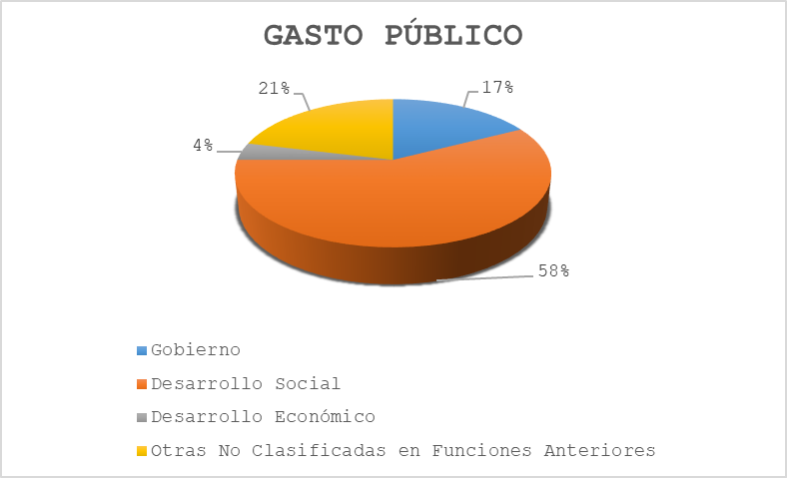

Desglosando la proporción del gasto público correspondiente al desarrollo social siendo este el de mayor proporción quedaría de la siguiente manera:

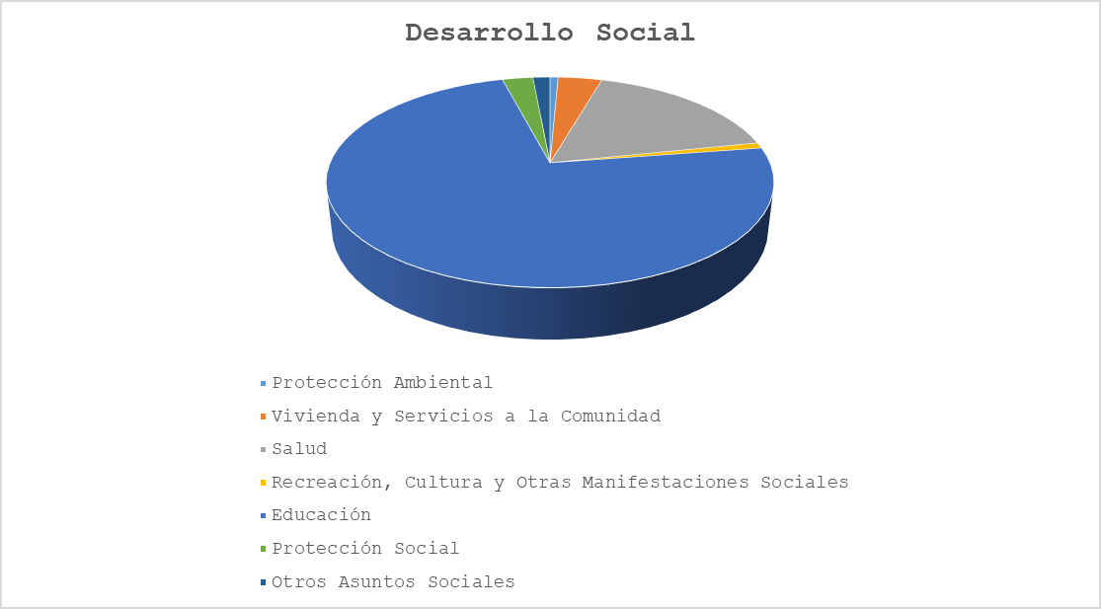

En este sentido, se puede observar la importancia que tiene para este Gobierno el desarrollo social, al ser los programas prioritarios a los cuales se destina más recurso, derivado del compromiso de reducir las brechas socio económicas de la población e impactando en el impulso al crecimiento del Estado de Michoacán.



***VI. CONCLUSIÓN***

En conclusión, Durante el ejercicio fiscal 2024, se llevaron a cabo diversas acciones orientadas a fortalecer la recaudación de ingresos de libre disposición, logrando un incremento del 1.07% respecto a lo originalmente estimado en la Ley de Ingresos. Este desempeño positivo evidencia el firme compromiso del Gobierno del Estado con la consolidación de finanzas públicas sanas, a través de una gestión responsable, eficiente y transparente de los recursos.

El aumento registrado en la captación de ingresos propios refleja no sólo la eficiencia administrativa y el fortalecimiento de los mecanismos de fiscalización, sino también la confianza de la ciudadanía en las instituciones públicas. Estos recursos adicionales han sido canalizados hacia la ejecución de obras públicas, programas sociales y acciones estratégicas que inciden directamente en la mejora de la calidad de vida de los michoacanos, en estricto apego a los principios de equidad, inclusión y justicia social que rigen el actuar de esta administración.

Asimismo, la estrecha coordinación entre la Federación y el Estado ha permitido avanzar de manera significativa en la implementación de políticas públicas orientadas al desarrollo social. A través de programas prioritarios y estrategias de intervención focalizada, se ha logrado reducir las brechas de desigualdad económica, promoviendo un crecimiento más equitativo y sostenible para todos los sectores de la población.

Con una visión de mediano y largo plazo, el Gobierno del Estado continuará consolidando acciones que garanticen la estabilidad financiera, impulsen el bienestar de la población y fomenten un entorno de desarrollo económico incluyente, reafirmando así su compromiso de transformar positivamente las condiciones de vida en Michoacán.